嘉義縣內甕國小105學年度學校活動成果報告

活動名稱 | 暑假作業展
活動日期、時間 | 105年9月12-14日
參加人數 | 32 | 活動地點 |  | 內甕國小圖書室
活動內容 | - 將學生的暑假作業展示在圖書室。  - 各班老師挑選出優秀作品2名進行頒獎。
效益回饋與檢討 | - 學習不間斷，讓學生開學時能無縫接軌。  - 優秀作品頒獎，激勵學生榮譽心把作品做好。
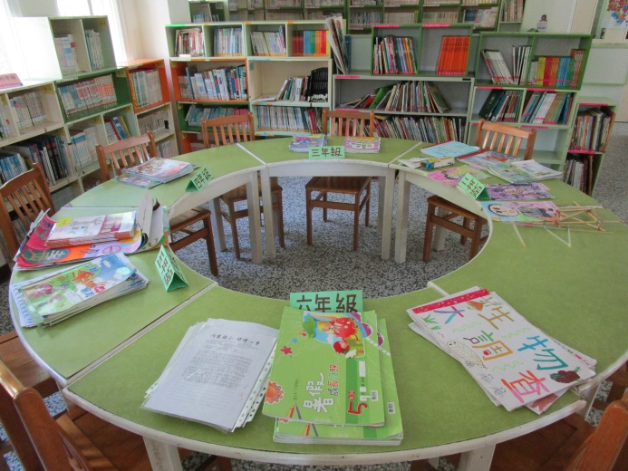 |  |  | 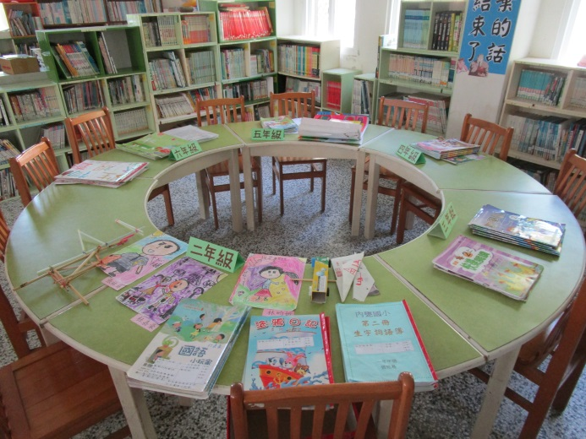
學習優秀同學的作品 |  |  | 學習優秀同學的作品
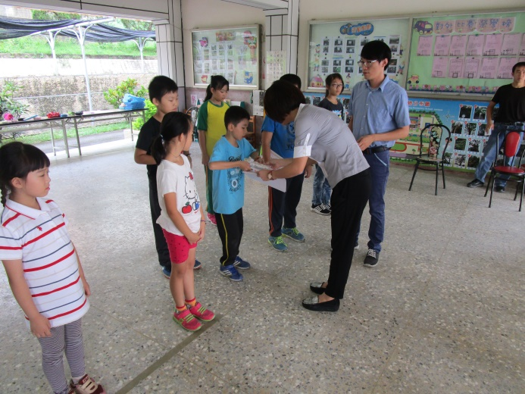 |  |  | 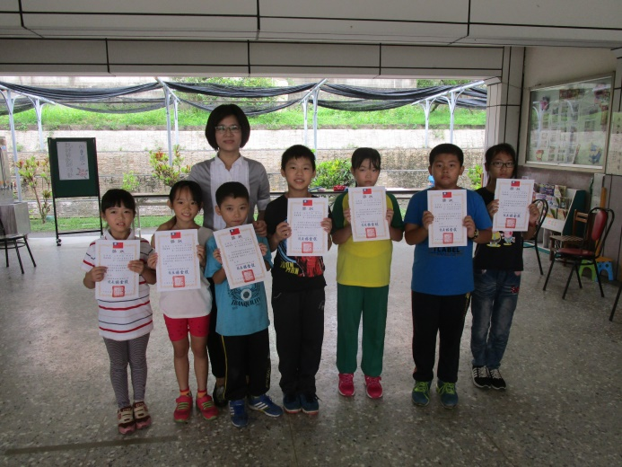
校長頒獎 |  |  | 校長與優秀同學合照
承辦人: 校長:

